1. **Bài 1**
2. **Bài 2**
3. **Dựa vào các thông tin trên, ta có thể xác định các lớp và thuộc tính, phương thức tương ứng như sau:**
4. Lớp trừu tượng (Abstract Class):

* Lớp Hàng hóa (Abstract Class): Thuộc tính:

- Mã hàng (string)

- Tên hàng (string)

- Số lượng tồn (int)

- Đơn giá (float)

Phương thức:

- getVAT() (phương thức trừu tượng)

- đánh_giá() (phương thức trừu tượng)

1. Lớp cụ thể (Concrete Classes):

* Lớp Hàng thực phẩm: Thuộc tính:

- Ngày sản xuất (string)

- Ngày hết hạn (string)

- Nhà cung cấp (string)

Phương thức:

- getVAT() (override)

- đánh_giá() (override)

* Lớp Hàng điện máy: Thuộc tính:

- Thời gian bảo hành (int)

- Công suất (float)

Phương thức:

- getVAT() (override)

- đánh_giá() (override)

* Lớp Hàng sành sứ: Thuộc tính:

- Ngày sản xuất (string)

- Ngày nhập kho (string)

Phương thức:

- getVAT() (override)

- đánh_giá() (override)

1. **Bài 3**
2. **Menu**

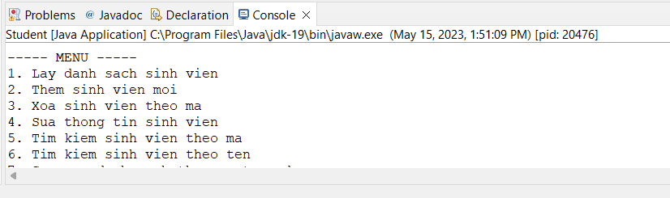

1. **Danh sách sinh viên**

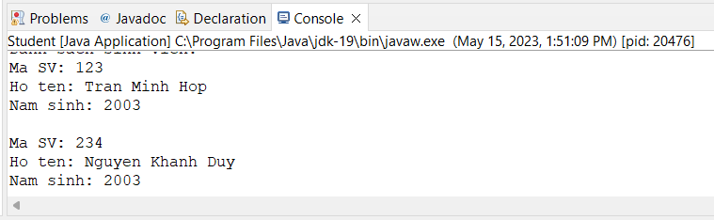

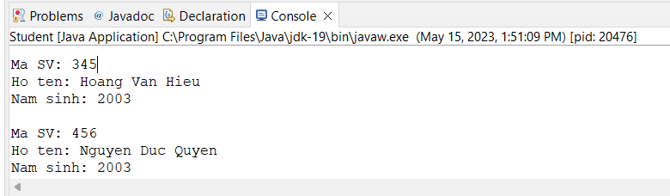

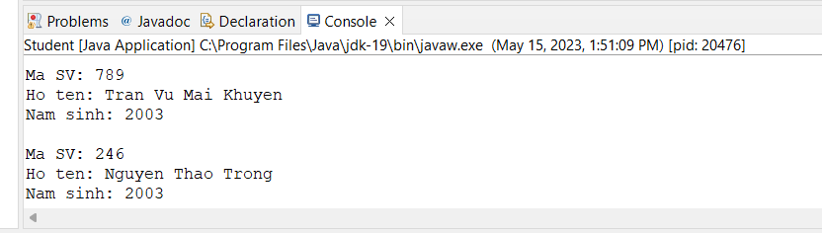

1. **Xóa sinh viên theo mã**

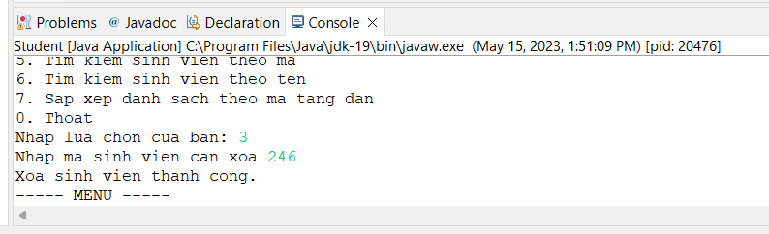

1. **Thêm sinh viên mới**

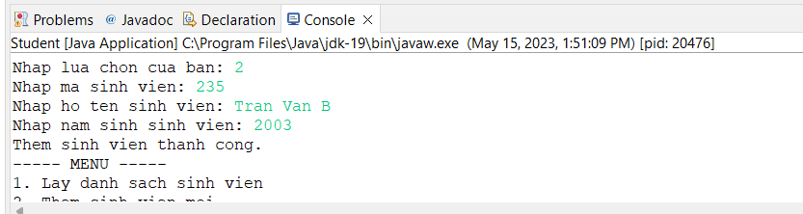

1. **Danh sách sau khi thêm và sửa**

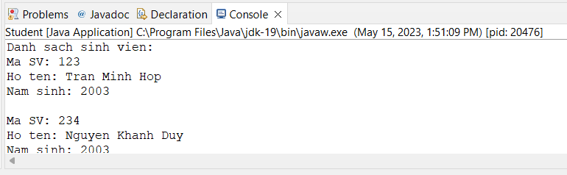

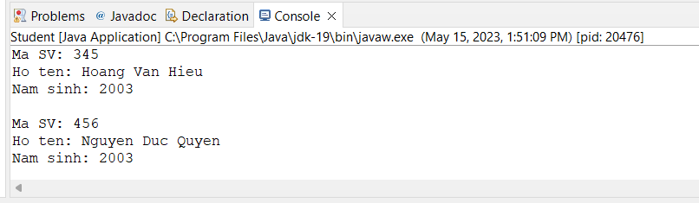

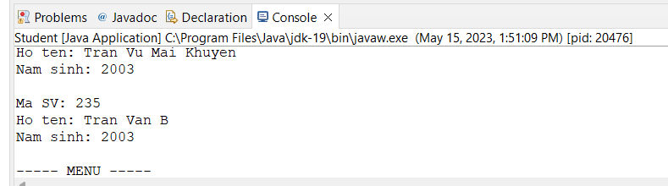

1. **Sửa thông tin sinh viên**

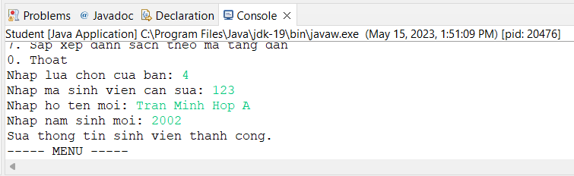

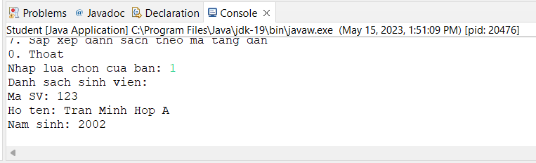

1. **Tìm kiếm sinh viên theo mã**

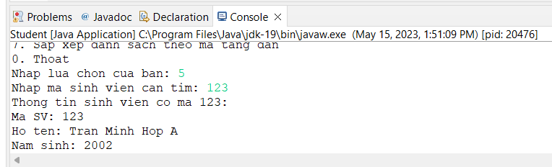

1. **Tìm kiếm sinh viên theo tên**

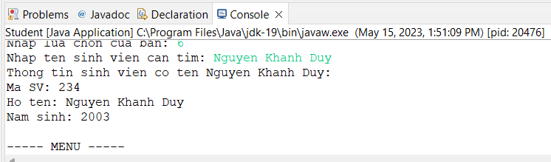

1. **Sắp xếp danh sách theo mã tăng dần**

